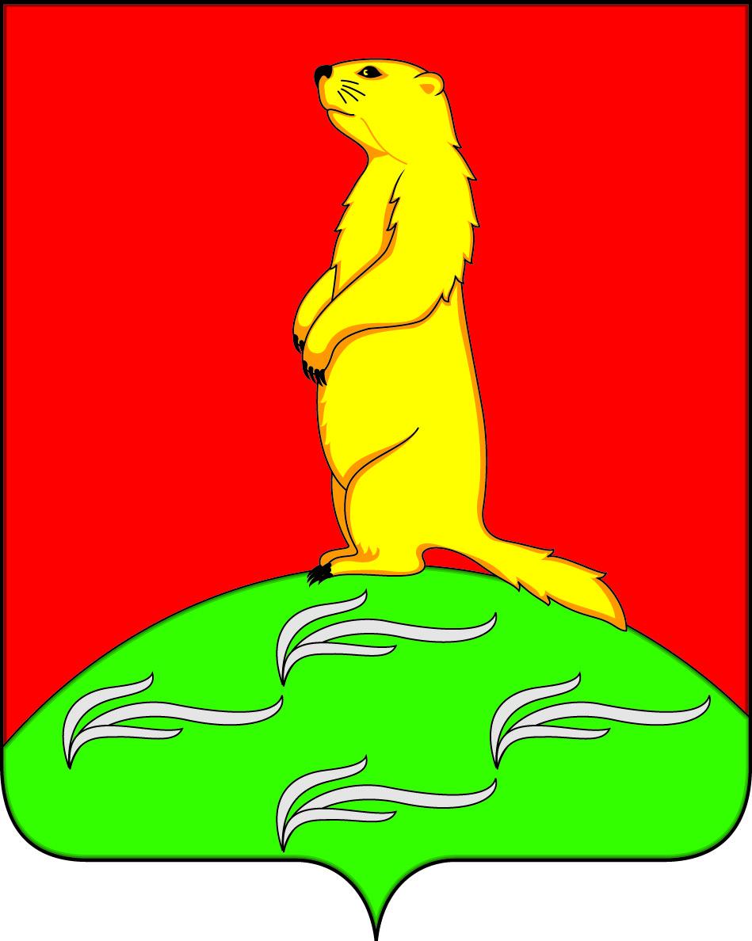

СОВЕТ НАРОДНЫХ ДЕПУТАТОВ
ПЕРВОМАЙСКОГО СЕЛЬСКОГО ПОСЕЛЕНИЯ
БОГУЧАРСКОГО МУНИЦИПАЛЬНОГО РАЙОНА
ВОРОНЕЖСКОЙ ОБЛАСТИ
РЕШЕНИЕ

от «28» декабря 2020 г. № 37
с.Лебединка

О Реестре муниципального имущества

Первомайского сельского поселения

Богучарского муниципального района
Воронежской области

В соответствии с Федеральным законом от 06.10.2003 № 131-ФЗ «Об общих принципах организации местного самоуправления в Российской Федерации», Гражданским кодексом Российской Федерации, Приказом Минэкономразвития РФ от 30.08.2011 N 424 "Об утверждении Порядка ведения органами местного самоуправления реестров муниципального имущества", Совет народных депутатов Первомайского сельского поселения решил:
1. Утвердить Реестр муниципального недвижимого имущества Первомайского сельского поселения Богучарского муниципального района Воронежской области согласно приложению 1.
2. Утвердить Реестр муниципального движимого имущества Первомайского сельского поселения Богучарского муниципального района согласно приложению 2.
3. Утвердить Реестр муниципальных унитарных предприятий, муниципальных учреждений, хозяйственных обществ, товариществ, акции, доли (вклады) в уставном (складочном) капитале которых принадлежат муниципальным образованиям иных юридических лиц, в которых муниципальное образование является учредителем (участником) согласно приложению 3.
4. Считать утратившим силу решение Совета народных депутатов Первомайского сельского поселения Богучарского муниципального района от 25.12.2020г. № 298 «О реестре муниципального имущества Первомайского сельского поселения Богучарского муниципального района».
5. Контроль за исполнением настоящего решения возложить на главу Первомайского сельского поселения В.В.Войтикова.

Глава Первомайского
сельского поселения В.В.Войтиков

Приложение 1
к решению Совета народных депутатов
Первомайского сельского поселения
Богучарского муниципального района
от 28.12.2020 № 37

Реестр муниципального недвижимого имущества
Первомайского сельского поселения
Богучарского муниципального района
Воронежской области

№  п/п | Наименование  недвижимого  имущества | Адрес (местоположение) недвижимого имущества | Кадастровый номер муниципального недвижимого имущества | Площадь, протяженность и (или) иные параметры, характеризующие физические свойства недвижимого имущества | Сведения о балансовой стоимости недвижимого имущества и начисленной амортизации (износе) | Сведения о кадастровой стоимости недвижимого имущества |  | Даты возникновения и прекращения права муниципальной собственности на недвижимое имущество | Реквизиты документов - оснований возникновения (прекращения) права муниципальной собственности на недвижимое имущество | Сведения о правообладателе муниципального недвижимого имущества | Сведения об установленных в отношении муниципального недвижимого имущества ограничениях (обременениях) с указанием основания и даты их возникновения и прекращения
1 | Здание клуба | с. Плесновка, ул. Ленина,1 | - | 264 | 233298,00/233298,00 | - |  | 2006 | Акт приема-передачи основных средств от 25.03.2006г. | Администрация Первомайского сельского поселения | -
2 | Здание школы | с. Плесновка, ул. Ленина,3 | - | 68 | 161907,00/161907,00 | - |  | 1960 | Не зарегистрировано | Администрация Первомайского сельского поселения | -
3 | Нежилое здание | с. Плесновка, ул. Ленина,5 | - | 98 | 185454,00/185454,00 | - |  | 1960 | Не зарегистрировано | Администрация Первомайского сельского поселения | -
4 | Нежилое здание | с.Новоникольск, ул. Кирова,1 | - | 260 | 229088,00/229088,00 | - |  | 1875 | Не зарегистрировано | Администрация Первомайского сельского поселения | -
5 | 5.Жилой дом | с. Лебединка, ул.Ленина, 13 | - | 90 | 174298,00/174298,00 | - |  | 1902 | Не зарегистрировано | Администрация Первомайского сельского поселения | -
6 | Здание администрации | с. Лебединка, ул. Первомайская,10 | - | 225 | 638434,00/638434,00 | - |  | 1970 | 36-АД 854251 | Администрация Первомайского сельского поселения | -
7 | Здание Лебединского СДК | с. Лебединка, ул. Клубная,1 | - | 476 | 193981,00/193981,00 | - |  | 1932 | Не зарегистрировано | Администрация Первомайского сельского поселения | -
8 | Здание клуба | с. Новоникольск, ул. Кирова,7 | - | 168 | 352209,00/352209,00 | - |  | 1963 | Не зарегистрировано | Администрация Первомайского сельского поселения | -
9 | Квартира | с. Лебединка, ул. Мира,14/2 | - | 50,1 | 300 000,00/300000,00 | - |  | 1976 | 36-АВ 616384 | Администрация Первомайского сельского поселения | -
10 | Жилой дом | с. Лебединка, ул. Свобода,47 | - | 88,2 | 300 000,00/300000,00 | - |  | 1965 | 36-АВ 829087 | Администрация Первомайского сельского поселения | -
11 | Здание школы | с. Лебединка, | - |  | 1000,00/1000,00 |  | - | 2016 |  | Администрация Первомайского сельского поселения
12 | Здание школы | с.Плесновка, ул.Советская,14 | - | 290 кв.м | 568344,00/475872,18 |  | - | 1989 | Акт о приеме-передаче объектов нефинансовых активов № ЛБ00-000029 от 19.10.2020г. | Администрация Первомайского сельского поселения
13 | Нежилое помещение (ДПК) | с. Лебединка, ул. Клубная, 13-а | - | 68,9кв.м. | 1000,00/1000,00 |  | - |  | Договор купли-продажи нежилого здания от 21.04.2016г. | Администрация Первомайского сельского поселения
14 | Водопровод | с. Лебединка, | - | 10 000 м | 292200,00/292200,00 |  | - | 2005 | Акт приёма передачи от 28.12.2005г. | Администрация Первомайского сельского поселения
15 | Водопровод | с. Лебединка, | - | 3318 м | 5778137,00/2430312,50 |  | - | 2008 | - | Администрация Первомайского сельского поселения
16 | Скважины  2 шт. | с. Лебединка, | - | 2 000 м | 37800,00/37800,00 |  | - | 2005 | Акт приёма передачи от 28.12.2005г. | Администрация Первомайского сельского поселения
17 | Обвязка и ограждение скважин | с. Лебединка, ул. Свобода,47 | - | 8 000 м | 206326,00/102672,00 |  | - | 2008 | - | Администрация Первомайского сельского поселения
18 | Водонапорная башня W 15 | с. Лебединка, | - | 72 м | 691251,00/691251,00 |  | - | 2005 | Акт приёма передачи от 28.12.2005г. | Администрация Первомайского сельского поселения
19 | Водонапорная башня W 50 | с. Лебединка, | - | 18 м | 1244286,00/1244286,00 |  | - | 2005 | Акт приёма передачи от 28.12.2005г. | Администрация Первомайского сельского поселения
20 | Водопровод Новоникольск | с. Новоникольск | - | 2200 м | 74000,00/74000,00 |  | - | 2005 | Акт приёма передачи от 28.12.2005г. | Администрация Первомайского сельского поселения
21 | Скважина | с. Новоникольск | - | 12 м | 15000,00/15000,00 |  | - | 2005 | Акт приёма передачи от 28.12.2005г. | Администрация Первомайского сельского поселения
22 | Водонапорная башня | с. Новоникольск | - | 12 м | 15000,00/15000,00 |  | - | 2005 | Акт приёма передачи от 28.12.2005г. | Администрация Первомайского сельского поселения
23 | Водопровод | х. Батовка | - | 2300 м | 35000,00/35000,00 |  | - | 2005 | Акт приёма передачи от 28.12.2005г. | Администрация Первомайского сельского поселения
24 | Скважина | х. Батовка | - | 12 м | 15000,00/15000,00 |  | - | 2008 | Акт приёма передачи от 28.12.2005г. | Администрация Первомайского сельского поселения
25 | 24.Водонапорная башня | х. Батовка | - | 12 м | 15000,00/15000,00 |  | - | 2008 |  | Администрация Первомайского сельского поселения
26 | Уличные сети | с. Батовка | - |  | 71780,00/19359,00 |  | - | 2014 |  | Администрация Первомайского сельского поселения
27 | Уличные сети | с.Плесновка | - |  | 92506,00/24948,00 |  | - | 2014 |  | Администрация Первомайского сельского поселения
28 | Уличные сети | с.Лебединка  Ул.Первомайская,  Ул.Садовая | - |  | 78000,00/20540,00 |  | - | 2014 |  | Администрация Первомайского сельского поселения
29 | Уличные сети | с.Лебединка | - |  | 22980,00/22980,00 |  | - | 2015 |  | Администрация Первомайского сельского поселения
30 | Уличные сети | с.Лебединка | - |  | 86828,00/19074,00 |  | - | 2015 |  | Администрация Первомайского сельского поселения
31 | Уличные сети | с.Лебединка  Ул.Авиаторов | - |  | 62044,50/62044,00 |  | - | 2015 |  | Администрация Первомайского сельского поселения
32 | Уличные сети | с.Лебединка | - |  | 96400,00/96400,00 |  | - | 2015 |  | Администрация Первомайского сельского поселения
33 | Водопроводные сети с.Лебединка | с.Лебединка | 36:03:0000000:2508 |  | 0/0 |  | - | 1963 | 36-36/004-36/004/012/2016-252/2 | Администрация Первомайского сельского поселения
34 | Военно-мемориальный объект(памятник) | с.Лебединка | 36:03:2600000:34 |  | 0/0 |  |  | 1956 | 36-36/004-36/004/012/2016-254/2 | Администрация Первомайского сельского поселения
35 | Военно-мемориальный объект(братская могила) | с.Лебединка | 36:03:2500002:104 |  | 0/0 |  |  | 1955 | 36-36/004-36/004/012/2016-253/2 | Администрация Первомайского сельского поселения
36 | Земельный участок размещение парка | с.Лебединка | 36:03:0000000:2508 |  | 1305,45/0 |  |  |  | 36-36/004-36/004/005/2016-133/2 | Администрация Первомайского сельского поселения
37 | Земельный участок для размещения памятника | с.Лебединка | 36:03:2600003:27 |  | 48057,80/0 |  |  |  | 36-36/004-36/004/014/2016-5/2 | Администрация Первомайского сельского поселения
38 | Земельный участок для размещения военно-мемориального объекта | х.Батовка | 36:03:2500002:102 |  | 7268,69/0 |  |  |  | 36-36/004-36/004/012/2016-130/2 | Администрация Первомайского сельского поселения
39 | Земельный участок с.Лебединка Мира 14/2 | с.Лебединка | 36:03:2400003:0119 |  | 38966,56/0 |  |  |  | 36-36-04/002/2010-16 | Администрация Первомайского сельского поселения
40 | Парк «Белый лебедь»  с.Лебединка  ул.Первомайская,11А | с.Лебединка |  |  | 3119847,57/0 |  |  | 2018 | 36-36/004-36/004/005/2016-133/2 | Администрация Первомайского сельского поселения
41 | Кладбище с.Лебединка ул.Авиаторов 29 | с.Лебединка | 36:03:2400002:202 | 6067+/-55 | 1523241,69/0 |  |  | 26.06.2019 | 36:03:2400002:202-36/073/2019-1 | Администрация Первомайского сельского поселения
42 | Земельный участок | Воронежская область Богуча-рский р-он,в границах СХА  Первомайский | 36:03:5500018:161 | 75731+/-2408 | 283233,94/0 |  |  | 07.06.2019 | 36:03:5500018:161:-36/073/2019-1 | Администрация Первомайского сельского поселения
43 | Земельный участок | Воронежская область Богуча-рский р-он,в границах СХА  Первомайский | 36:03:5500018:162 | 75492+/-2404 | 282340,08/0 |  |  | 07.06.2019 | 36:03:5500018:162:-36/073/2019-1 | Администрация Первомайского сельского поселения
44 | Земельный участок | Воронежская область Богуча-рский р-он,в границах СХА  Первомайский | 36:03:5500020:133 | 187200+/-3786 | 700128,00/0 |  |  | 07.06.2019 | 36:03:5500020:133:-36/073/2019-1 | Администрация Первомайского сельского поселения
45 | Земельный участок | Воронежская область Богуча-рский р-он,в границах СХА  Первомайский | 36:03:5500020:134 | 152155+/-3413 | 569059,7/0 |  |  | 07.06.2019 | 36:03:5500020:134:-36/073/2019-1 | Администрация Первомайского сельского поселения
46 | Земельный участок | Воронежская область Богуча-рский р-он,в границах СХА  Первомайский | 36:03:5500018:160 | 90222+/-2628 | 337430,28/0 |  |  | 07.06.2019 | 36:03:5500018:160:-36/073/2019-1 | Администрация Первомайского сельского поселения
47 | Земельный участок | Воронежская область Богуча-рский р-он, в границах СХА  «Восток» | 36:03:5500017:188 | 258763+/-4451 | 721948,77/0 |  |  | 14.06.2019 | 36:03:5500017:188:-36/073/2019-1 | Администрация Первомайского сельского поселения
48 | Земельный участок | Воронежская область Богуча-рский р-он,в границах СХА  «Восток» | 36:03:5500017:187 | 220025+/-4104 | 613869,75/0 |  |  | 14.06.2019 | 36:03:5500017:187:-36/073/2019-1 | Администрация Первомайского сельского поселения
49 | 48.Земельный участок | Воронежская область Богуча-рский р-он,в границах СХА  «Восток» | 36:03:5500017:190 | 81702+/-2501 | 227948,58/0 |  |  | 14.06.2019 | 36:03:5500017:190:-36/073/2019-1 | Администрация Первомайского сельского поселения
50 | Земельный участок | Воронежская область Богуча-рский р-он, в границах СХА  Первомайский | 36:03:5500020:140 | 221663+/-4120 | 829019,62/0 |  |  | 11.10.2019 | 36:03:5500020:140:-36/073/2019-1 | Администрация Первомайского сельского поселения
51 | Земельный участок | Воронежская область Богуча-рский р-он,в границах СХА  Первомайский | 36:03:5500020:139 | 215239+/-4059 | 804993,86/0 |  |  | 11.10.2019 | 36:03:5500020:139:-36/073/2019-1 | Администрация Первомайского сельского поселения
52 | Земельный участок | Воронежская область Богуча-рский р-он,в границах СХА  Первомайский | 36:03:5500020:138 | 33738+/-1607 | 126180,12/0 |  |  | 10.10.2019 | 36:03:5500020:138:-36/073/2019-1 | Администрация Первомайского сельского поселения
53 | Кладбище  с. Новоникольск | Воронежская область,Богучарский р-н,200м на запад от Кирпичный,600м на уг от урочища Панские Вербы, в северном направлении ль села Новоникольск | 36:03:5500018:179 | 3000+/-479 | 3510/0 |  |  | 10.07.2020 | 36:03:5500018:179:-36/073/2020-1
54 | Кладбище  с. Плесновка | Воронежская область, Богучарский р-н, с. Плесновка, ул. Октябрьская,  33 | 36:03:2700001:141 | 5000+/- | 3373100/0 |  |  | 15.07.2020 | 36:03:2700001:142-36/073/2020-1 15.07.2020
55 | Кладбище  с. Плесновка | Воронежская область, Богучарский р-н, с. Плесновка, ул. Октябрьская,  33а | 36:03:2700001:142 | 5000+/- | 3373100/0 |  |  | 15.07.2020 | 36:03:2700001:142-36/073/2020-2 15.07.2020
56 | Кладбище х.Батовка | Воронежская область, Богучарский р-н, хутор Батовка, улица Школьная, 19а | 36:03:2500002:218 | 5000+/-25 | 3373100/0 |  |  | 23.07.2020 | 36:03:2500002:218-36/073/2020-3 от 23.07.2020

Приложение 2
к решению Совета народных депутатов
Первомайского сельского поселения
Богучарского муниципального района
от 28.12.2020 № 37

Реестр муниципального движимого имущества Первомайского сельского поселения Богучарского муниципального района
Воронежской области

Наименование движимого имущества | Сведения о балансовой стоимости движимого имущества и начисленной амортизации (износе) | Даты возникновения и прекращения права муниципальной собственности на движимое имущество | Реквизиты документов - оснований возникновения (прекращения) права муниципальной собственности на движимое имущество | Сведения о правообладателе муниципального движимого имущества | Сведения об установленных в отношении муниципального движимого имущества ограничениях (обременениях) с указанием основания и даты их возникновения и прекращения | В отношении акций акционерных обществ |  |  | В отношении долей (вкладов) в уставных (складочных) капиталах хозяйственных обществ и товариществ
 |  |  |  |  |  | Наименовании акционерного общества-эмитента, его основной государственный регистрационный номер | Количество акций, выпущенных акционерным обществом (с указанием количества привилегированных акций), и размере доли в уставном капитале, принадлежащей муниципальному образованию, в процентах | Номинальная стоимости акций | Наименование хозяйственного общества, товарищества, его основной государственный регистрационный номер | Размер уставного (складочного) капитала хозяйственного общества, товарищества и доли муниципального образования в уставном (складочном) капитале в процентах
Пожарная машина | 760199,04/760199,04 | 2014 г. |  | Администрация Первомайского сельского поселения
Автомобиль Лада Гранта | 311875,00/311875,00 | 2014 г. |  | Администрация Первомайского сельского поселения

Приложение 3
к решению Совета народных депутатов
Первомайского сельского поселения
Богучарского муниципального района
от 28.12.2020 № 37

Реестр муниципальных унитарных предприятий, муниципальных учреждений, хозяйственных обществ, товариществ, акции, доли (вклады) в уставном (складочном) капитале которых принадлежат муниципальным образованиям, иных юридических лиц, в которых муниципальное образование является учредителем (участником)

полное наименование и организационно-правовая форма юридического лица | адрес (местонахождение) | основной государственный регистрационный номер и дата государственной регистрации | реквизиты документа - основания создания юридического лица (участия муниципального образования в создании (уставном капитале) юридического лица) | размер уставного фонда (для муниципальных унитарных предприятий) | размер доли, принадлежащей муниципальному образованию в уставном (складочном) капитале, в процентах (для хозяйственных обществ и товариществ) | данные о балансовой и остаточной стоимости основных средств (фондов) (для муниципальных учреждений и муниципальных унитарных предприятий) | среднесписочная численность работников (для муниципальных учреждений и муниципальных унитарных предприятий)

